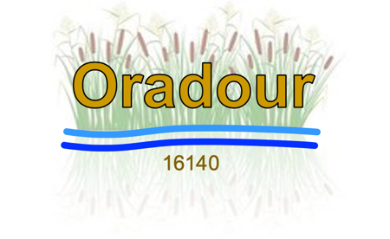

INFO-MAIRIE n°35

Mairie d’ORADOUR Vœux 2024
Chillé, Germeville, Coudret, Chantereine, les Châtelets, Le Perret
1 place du 19 Mars 1962
16140 ORADOUR D’AIGRE
( : 05.45.21.02.84
- : mairie-oradour@wanadoo.fr
www.oradour.fr

Pour les Oradouraises et Oradourais qui n’ont pas pu assister à la cérémonie des Vœux qui a eu lieu le 06 janvier, je vous prie d’en trouver une copie afin d’être informé.

Le Maire

INFO-MAIRIE n°35

Mairie d’ORADOUR Vœux 2024
Chillé, Germeville, Coudret, Chantereine, les Châtelets, Le Perret
1 place du 19 Mars 1962
16140 ORADOUR D’AIGRE
( : 05.45.21.02.84
- : mairie-oradour@wanadoo.fr
www.oradour.fr

Pour les Oradouraises et Oradourais qui n’ont pas pu assister à la cérémonie des Vœux qui a eu lieu le 06 janvier, je vous prie d’en trouver une copie afin d’être informé.

Le Maire

